人間福報:
奇人妙事 : 青天白日滿地紅伴飛世界2014/1/21
【本報台北訊導】當年輕人幾乎已不知國家認同、愛國情懷為何物的今日，李亭瑩，一位在中東籍航空公司任職的空姐，無論飛到何處，行李箱中總是帶著一面青天白日滿地紅的國旗。
自稱《搭飛機上下班的OL》，李亭瑩拿著國旗在世界各地拍照，無論是俄羅斯聖彼得堡、西班牙馬德里，還是模里西斯、馬爾他，都常引來眾人圍觀。隨身帶國旗除了思鄉心切，更多的是李亭瑩對身為台灣人真的感到自豪。
「中東世界或許奢華，但台灣才是真正適合生活的地方」，從事空姐工作五年的李亭瑩說，跑遍世界各地之後才知道台灣的好，無論是醫療、吃、住、交通，台灣的便利遠勝大多數國家。
令李亭瑩印象最深刻的是有一次飛模里西斯，沒班的時候與同事搭船沿著小島觀光；在海上突然發現有幾十艘船身寫著「R.O.C.T A I W A N」字樣的台灣遠洋漁船，她興奮地拿出隨身帶的國旗向他們揮舞、大叫，幾十名漁船上的船員在離家幾萬里的地界，竟然看到青天白日滿地紅國旗，也跑到甲板上對李亭瑩揮手呼喊。由於距離太遠，不知道彼此喊什麼，但當時心中的悸動，這輩子應該都忘不了。
不少人的空姐夢是環遊世界。李亭瑩跑遍各地後，對多元文化衝擊的反省，遠多於玩樂的心滿意足。她長住杜拜，學會了尊重不同文化，到公共場合絕對不露肩、不露膝。飛孟加拉，她學會了悲憫，曾一個人扛了二十公斤物資，分送街頭貧窮孩子。
「我知道這只是杯水車薪，但就是想幫他們做些什麼」，喜歡小孩的李亭瑩，回憶從她手中接到衣服和食物小孩的開心眼神，淚水在眼眶中直打轉。
李亭瑩將五年來在世界各地遇到的故事集結成《搭飛機上下班的OL》一書。她說，如果你在飛機上遇見她，希望她的微笑能感染你，也在自己的工作崗位上付出微笑，溫暖更多人的心。她也說，青天白滿地紅國旗將繼續陪著她看遍世界美景，追求遨翔天際的夢想。
以下圖面:
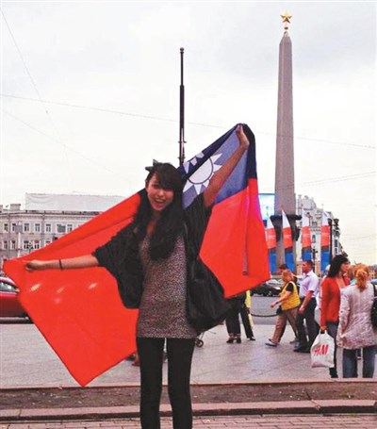
- 上圖為俄羅斯聖彼得堡 ／李亭瑩提供

題目:
1.請問李亭瑩是一位在「 」航空公司任職的空姐無論飛到何處，行李箱中總是帶著一面什麼顏色的國旗？
（A）青天白日滿地紅
（B）藍天白日滿地紅
（C）青天白日滿地藍
（D）藍天白日滿地藍
2.自稱《搭飛機上下班的「 」》，李亭瑩拿著國旗在世界各地拍照，無論是……，都常引來眾人圍觀，請寫出哪四個國家？

3. 「中東世界或許奢華，但台灣才是真正適合生活的地方」，從事空姐工作幾年的李亭瑩說，跑遍世界各地之後才知道台灣的好，無論是……，台灣的便利遠勝大多數國家，請寫出有哪些？

4. 令李亭瑩印象最深刻的是有一次飛模里西斯，沒班的時候與同事搭船沿著小島觀光；在海上突然發現有幾十艘船身寫著「 」字樣的台灣遠洋漁船？
（A）「R.O.C.T A I W A N」
（B）「R.O.C.T A I W A V」
（C）「R.O.C.T A I W A S」
（D）「R.O.C.T A I W E S」

5.最後你看完這篇文章的感想是什麼？也得到什麼想法？

答案:1.A. 4.A.

